QUAN HỆ THƯƠNG MẠI MỸ -TRUNG VÀ TÁC ĐỘNG ĐẾN NỀN KINH TẾ VIỆT NAM

Đỗ Văn Tính

Chiến tranh thương mại Mỹ - Trung Quốc chính thức nổ ra từ ngày 22/3/2018, khi Tổng thống Mỹ Donald Trump tuyên bố đánh thuế 50 tỷ USD đối với hàng hóa Trung Quốc xuất khẩu vào Mỹ, để ngăn chặn những gì họ cho là hành vi thương mại không công bằng và hành vi trộm cắp tài sản trí tuệ.
DIỄN BIẾN CHIẾN TRANH THƯƠNG MẠI MỸ - TRUNG QUỐC
Sau khi thông báo sẽ đánh thuế tất cả các mặt hàng nhập khẩu từ thép và nhôm, bao gồm cả hàng hóa Trung Quốc (01/3/2018), ngày 22/3/2018, Tổng thống Mỹ Donald Trump đã ký biên bản ghi nhớ theo Mục 301 của Đạo luật Thương mại năm 1974, chỉ đạo Đại diện Thương mại Mỹ (USTR) áp dụng đánh thuế 50 tỷ USD cho hàng hóa Trung Quốc. Đáp trả hành động của Mỹ, ngày 02/4/2018, Bộ Thương mại Trung Quốc đã áp đặt thuế đối với 128 sản phẩm của Mỹ, bao gồm: Phế liệu nhôm, máy bay, ô tô, sản phẩm thịt lợn và đậu nành (có thuế suất 25%), cũng như trái cây, hạt và ống thép (15%).
Tiếp đó, ngày 3/4/2018, USTR công bố danh sách áp đặt thuế đối với hơn 1.300 mặt hàng nhập khẩu của Trung Quốc trị giá 50 tỷ USD, trong đó có kế hoạch áp đặt thuế, bao gồm chi tiết máy bay, pin, ti vi màn hình phẳng, thiết bị y tế, vệ tinh và vũ khí. Để ứng phó, Trung Quốc đã áp dụng mức thuế 25% bổ sung cho máy bay, ô tô và đậu tương - là hàng xuất khẩu nông nghiệp hàng đầu của Mỹ sang Trung Quốc. Sau hành động của Trung Quốc, ngày 05/4/2018, Tổng thống Donald Trump đã chỉ đạo USTR xem xét áp thuế 100 tỷ USD trong các mức thuế bổ sung.
Xung đột thương mại giữa Mỹ và Trung Quốc diễn ra ngày càng căng thẳng hơn, khi Trung Quốc hủy đơn hàng mua đậu tương của Mỹ. Ngày 20/5/2018, trả lời phỏng vấn trên Fox News Sunday, Bộ trưởng Tài chính Mỹ Steven Mnuchin cho biết: Chúng tôi đang đưa cuộc chiến thương mại vào tình trạng trì trệ. Nhà Trắng đã công bố vào ngày 29/5/2018 sẽ áp đặt mức thuế 25% đối với trên 50 tỷ USD hàng hóa của Trung Quốc với công nghệ quan trọng trong công nghiệp; danh sách đầy đủ các sản phẩm bị ảnh hưởng sẽ được công bố trước ngày 15/6/2018 và mức thuế sẽ được thực hiện ngay sau đó. Nhà Trắng cũng cho biết, sẽ công bố và áp đặt các hạn chế đầu tư và tăng cường kiểm soát xuất khẩu cho các cá nhân và tổ chức Trung Quốc, để ngăn chặn họ mua lại công nghệ của Mỹ, Hãng BBC đưa tin, ngày 03/6/2018, Trung Quốc đã cảnh báo rằng, tất cả các cuộc đàm phán thương mại giữa Bắc Kinh và Washington sẽ bị vô hiệu, nếu Mỹ thiết lập các biện pháp trừng phạt thương mại.
Thực hiện công bố trên, ngày 15/6/2018, Tổng thống Donald Trump tuyên bố: Mỹ sẽ áp đặt mức thuế 25% trên 50 tỷ USD xuất khẩu của Trung Quốc. Trong đó, 34 tỷ USD sẽ bắt đầu vào ngày 6/7/2018, 16 tỷ USD còn lại sẽ tính từ ngày sau đó. Với hành động đó, Bộ Thương mại Trung Quốc cáo buộc, Mỹ đã châm ngòi cho một cuộc chiến thương mại và Trung Quốc sẽ đáp trả với mức thuế tương tự đối với hàng nhập khẩu của Mỹ, bắt đầu từ ngày 06/7/2018. Ba ngày sau, ngày 09/7/2018, Nhà Trắng tuyên bố rằng, Mỹ sẽ áp đặt thêm 10% thuế quan đối với hàng nhập khẩu trị giá 200 tỷ USD nếu Trung Quốc trả đũa các mức thuế của Mỹ. Bộ Thương mại Trung Quốc trả lời nhanh chóng rằng Trung Quốc sẽ "phản công cứng rắn". Theo đó, Trung Quốc đã kích hoạt mức thuế trả đũa cho cùng một số tiền. Thuế suất chiếm 0,1% tổng sản phẩm tổng sản phẩm quốc nội toàn cầu… Và tình hình hiện nay cho thấy, căng thẳng thương mại vẫn còn tiếp diễn, ngày càng gay gắt và chưa có dấu hiệu sẽ dừng lại.
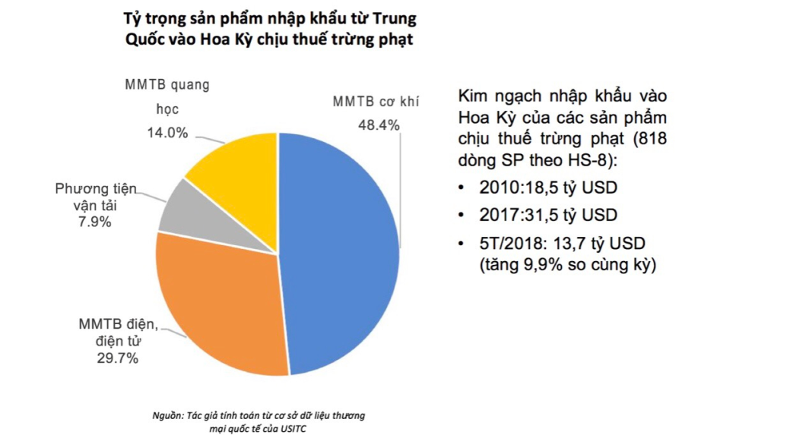
Và đơn cử cho việc đó là vụ Mỹ cấm cửa HUAWEI. Các công ty của Mỹ không được sử dụng thiết bị viễn thông của HUAWEI cho tới năm 2021. Sự căng thẳng ngày càng bùng nổ mạnh hơn giữa hai nước.
Tác động đối với Việt Nam.
Tác động xuất nhập khẩu và thuế quan
- Tác động tích cực:
Năm 2017, tỷ trọng kim ngạch xuất khẩu sang Trung Quốc chiếm 16,5% trong tổng kim ngạch xuất khẩu của Việt Nam. Trong khi đó, tỷ trọng này với Mỹ là 19,4%. Còn tỷ trọng nhập khẩu trong tổng kim ngạch nhập khẩu của Việt Nam với Trung Quốc là 27,7% và 4,3% với Mỹ. Đến năm tháng đầu năm 2019, kim ngạch xuất khẩu hàng hóa của Việt Nam sang Trung Quốc đạt 13,6 tỉ đô USD; giảm 1,5% so với cùng kỳ năm ngoái. Kim ngạch xuất khẩu sang Trung Quốc giảm, khiến tăng trưởng kim ngạch xuất khẩu cả nước trong năm nay tăng chậm. Hàng Trung Quốc, do không vào được thị trường Mỹ có thể chuyển hướng sang châu Á. Kim ngạch nhập khẩu từ Trung Quốc vào Việt Nam trong năm tháng đầu năm 2019 là gần 30 tỉ USD; tăng 20,3% so với cùng kỳ. Do đó, khi hai đối tác quan trọng với Việt Nam này có điều chỉnh tăng thuế, thương mại giữa hai nước sẽ giảm và ảnh hưởng đến các nước có giao dịch với hai quốc gia này.
Nghiên cứu của Chương trình Nghiên cứu Kinh tế Trung Quốc thuộc Viện Kinh tế và Chính sách (VCES) cho thấy một nửa xuất khẩu của Việt Nam sang Trung Quốc là hàng thô và sơ chế, trong khi nhập khẩu là hàng tinh chế (chiếm 85%). Các doanh nghiệp hoạt động tại Việt Nam cũng đang sử dụng phần lớn công nghệ và nguyên liệu của Trung Quốc để phục vụ sản xuất, lên tới 80%. Dẫn chứng cho điều này, theo số liệu của Hiệp hội Chế biến và Xuất khẩu Thủy sản Việt Nam (VASEP), trong sáu tháng đầu năm 2019, Trung Quốc đã nhập cá tra Việt Nam với trị giá hơn 133 triệu USD, tăng gần 41% so với cùng kỳ năm trước. Với con số này, Trung Quốc đã vươn lên trở thành thị trường nhập nhiều cá tra Việt Nam nhất. Điều đáng nói, trong khi doanh nghiệp Việt Nam xuất khẩu thô, giá trị thu về không được bao nhiêu thì nhà nhập khẩu Trung Quốc mua cá tra Việt Nam về để chế biến hàng giá trị gia tăng với giá bán cao gấp nhiều lần so với giá nhập khẩu, sau đó xuất khẩu sang các nước khác như Mỹ, Canada và châu Âu.
Theo danh sách do cơ quan Đại diện Thương mại Hoa Kỳ (USTR) công bố, 200 tỉ USD hàng Trung Quốc bị tăng thuế từ 10% lên 25% bao gồm khoảng 5.800 dòng sản phẩm. Chiếm tỉ trọng lớn nhất là máy móc thiết bị điện, điện tử (24,6%), máy móc thiết bị cơ khí (19,7%). Nhiều sản phẩm tiêu dùng cũng có trong danh sách như nội thất (16,7%), hóa chất (5,1%), nhựa, cao su (5%) và nông sản, thủy sản (2,7%). Danh mục tương tự như vậy với các sản phẩm Việt Nam xuất sang Mỹ có giá trị khoảng 13 tỉ USD Mỹ, trong đó đồ gỗ nội thất chiếm 36,7%, vali – túi xách chiếm 8,8% và nông thủy sản là 22,1%.
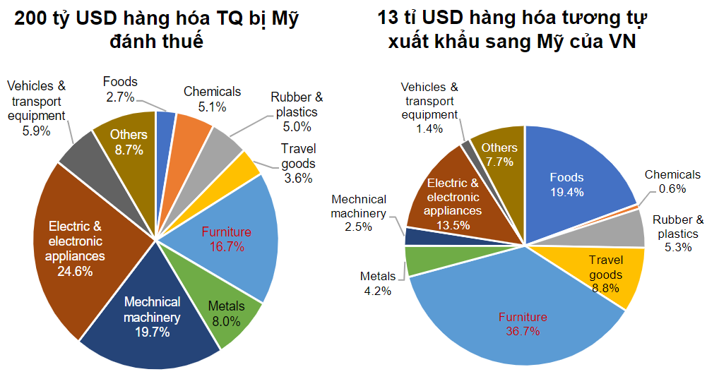
Để tránh mức thuế cao, cả các công ty của Trung Quốc và Mỹ đã giảm nhập khẩu một số hàng hóa từ nước khác và bắt đầu tìm kiếm nguồn cung từViệt Nam, khả năng cạnh tranh của các nhà xuất khẩu Việt Nam sẽ tăng lên và mở ra nhu cầu cao đối với hàng hóa, đặc biệt là hàng dệt may.
Đối với các nhà đầu tư, Việt Nam cũng có thể là một lựa chọn khác thay vì Trung Quốc. Việt Nam đang hưởng lợi từ chiến lược +1 của Trung Quốc, trong đó các nhà đầu tư ở Trung Quốc chuyển nhượng và mở rộng sang các nước khác để tăng khả năng tiếp cận thị trường, đa dạng hóa rủi ro và giảm chi phí lao động. Cuộc chiến thương mại không ngừng mở rộng này sẽ chỉ thúc đẩy chuyển giao đầu tư; đặc biệt đối với các mặt hàng tiêu dùng thâm dụng lao động như quần áo, giày dép và điện tử.
Theo dữ liệu của chính phủ Việt Nam, Trung Quốc đã trở thành nhà đầu tư quan trọng tại Việt Nam. Năm 2018, đầu tư Trung Quốc vào Việt Nam chiếm 6,8% vốn đầu tư trực tiếp nước ngoài (FDI) vào Việt Nam. Đầu tư của Trung Quốc chủ yếu tập trung vào các lĩnh vực xây dựng, sản xuất năng lượng và quy mô đầu tư đã tăng từ 700 triệu USD năm 2011 lên hơn 2,4 tỷ USSD vào năm 2018. Trung Quốc hiện đứng sau Nhật Bản, Hàn Quốc và Singapore và là nguồn đầu tư lớn thứ 5 của Việt Nam. Dự kiến cuộc chiến thương mại Trung- Mỹ sẽ đẩy nhanh sự tăng trưởng của đầu tư trực tiếp của các công ty Trung Quốc.
Là một nền kinh tế định hướng xuất khẩu, thị trường đầu tư trực tiếp nước ngoài (FDI) của Việt Nam chiếm phần lớn xuất khẩu. Việt Nam sẽ thu hút nhiều nhà đầu tư hơn khi các nhà sản xuất tiếp tục tái cấu trúc chuỗi cung ứng của họ nhằm giảm tác động của thuế quan của Mỹ đối với Trung Quốc.
Theo dữ liệu Ngân hàng Thế giới công bố vào tháng 12/2018 cho thấy tốc độ tăng trưởng kinh tế của Việt Nam đạt 6,8% trong năm 2018, vượt qua mức tăng chung 6,3% tại các thị trường mới nổi ở Đông Á và Thái Bình Dương.
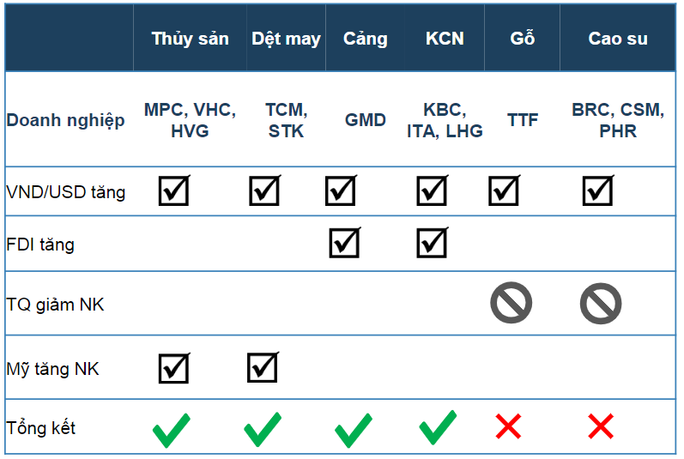
- Tác động tiêu cực:
Trong thời gian một năm từ quý 1/2018 đến quý 1/2019, theo công ty chứng khoán Nhật Nomura (“Exploring US and China Trade Diversion”, 03/6/2019), Việt Nam được hưởng lợi nhiều nhất vì đã tăng xuất khẩu sang Mỹ, thay thế cho một số mặt hàng Trung Quốc bị thuế như hàng điện tử, máy móc, đồ gỗ, giầy da và dệt may... ước tính lên tới 7,9% của GDP (so với 2,1% cho Đài Loan là nước được lợi thứ nhì). Một cách cụ thế, trong 5 tháng đầu năm 2019, Mỹ giảm nhập từ Trung Quốc gần 12,3% nhưng tăng nhập từ Việt Nam 36% (lên 25,8 tỷ USD).
Theo đánh giá của các chuyên gia kinh tế, tăng xuất sang Mỹ và tăng lượng FDI có lợi cho Việt Nam. Tuy nhiên, cái lợi này cần được đánh giá đúng mức trong tổng thể phát triển kinh tế Việt Nam. Một số vấn đề rủi ro cần được lưu ý:
Thứ nhất, tăng xuất sang Mỹ thì cũng phải tăng nhập nguyên liệu và trung phẩm đầu vào (intermediate inputs) như linh kiện, phụ tùng... Do đó, Việt Nam tăng nhập rất nhiều từ Trung Quốc và Hàn Quốc. Thêm nữa, Việt Nam cũng giảm xuất trung phẩm đầu vào sang Trung Quốc, vì Trung Quốc giảm sản xuất các mặt hàng bị đánh thuế. Các loại hàng trung phẩm này chiếm gần một nửa tổng xuất từ Việt Nam sang Trung Quốc. Xuất từ Việt Nam sang các nước khác cũng chậm lại, vì tình trạng bất ổn trong quan hệ thương mại quốc tế.
Tính chung, tổng xuất từ Việt Nam là 122,71 tỷ USD trong 6 tháng đầu năm 2019 và tổng nhập là 122,76 tỷ USD, gây ra nhập siêu 43 triệu, so với xuất siêu 2,7 tỷ USD trong nửa năm đầu 2018. Chuyển từ xuất siêu sang nhập siêu trong thời gian vừa qua có nghĩa là xuất ròng (net export) giảm đi, làm chậm bớt tăng trưởng kinh tế. GDP tăng 6,76% trong nửa năm đầu 2019, chậm đi so với 7,1% trong năm 2018. Theo cách tính này, chiến tranh thương mại Mỹ - Trung không giúp ích cho tăng trưởng kinh tế Việt Nam.
Mặc dù Việt Nam và Trung Quốc có cơ cấu hàng hóa xuất khẩu sang Hoa Kỳ giống nhau, nhưng điều này không có nghĩa là hàng hóa Việt Nam có thể dễ dàng thay thế hàng hóa Trung Quốc tại thị trường Hoa Kỳ. Lý do là Trung Quốc có các nhà sản xuất lớn và lợi thế cạnh tranh về chi phí. Khi thị trường Mỹ gặp khó khăn, các công ty Trung Quốc sẽ chuyển thị trường xuất khẩu sang các nước khác, bao gồm cả Việt Nam. Vào thời điểm đó, các công ty Việt Nam sẽ phải đối mặt với sự cạnh tranh trực tiếp từ các công ty Trung Quốc, bao gồm không chỉ thị trường xuất khẩu, mà cả thị trường nội địa. Ngoài ra, chuỗi cung ứng xuyên biên giới sẽ bị lung lay nếu Hoa Kỳ áp dụng thuế quan đối với Trung Quốc rộng rãi hơn.
Điều này sẽ ảnh hưởng đến xuất khẩu của Việt Nam sang Trung Quốc, bởi vì Trung Quốc phải tập trung tiêu thụ hàng hóa nội địa. Cuộc chiến thương mại Trung - Mỹ trực tiếp gây ra sự suy giảm tăng trưởng kinh tế toàn cầu và gây ra sự gia tăng trong chủ nghĩa bảo hộ thương mại, ảnh hưởng xấu đến nền kinh tế mở của Việt Nam. Theo thống kê, xuất khẩu các sản phẩm điện tử, điện thoại di động, máy tính, thủy sản và nông sản của Việt Nam sang Trung Quốc trong 6 tháng đầu năm 2019 cho thấy xu hướng giảm. Trong số đó, giá trị xuất khẩu của điện thoại di động và thủy sản giảm lần lượt 62,3% và 31,5%.
Chiến tranh thương mại cũng mang đến những vấn đề như gian lận và trốn thuế. Trong 6 tháng đầu năm 2019, lượng hàng máy và linh kiện điện tử, máy móc nói chung nhập từ Trung Quốc vào Việt Nam tăng rất cao so với cùng kỳ năm trước, tương ứng với sự kiện tăng xuất các loại hàng này sang Mỹ. Thí dụ cụ thể hơn: trong 4 tháng đầu năm 2019, số lượng điện thoại di động (cell phones) Mỹ nhập từ Trung Quốc giảm 5,8 tỷ USD hay 27% so với cùng kỳ năm ngoái, trong khi nhập từ Việt Nam tăng 3,6 tỷ USD hay 177%.
Điều này đã gây sự chú ý từ phía Mỹ. Việt Nam cũng đã phát hiện một số trường hợp hàng Trung Quốc mang nhãn hiệu Việt Nam lậu. Nói chung, Mỹ rất quan tâm đến việc Trung Quốc tìm cách tái xuất để tránh thuế - cụ thể là qua Việt Nam, Malaysia, Philippin và Cambodia. Việt Nam cần theo dõi để bảo đảm hàng xuất từ Việt Nam có đủ hàm lượng địa phương (local content) cần thiết.
Thứ ba, tăng xuất sang Mỹ có nghĩa là tăng xuất siêu đối với Mỹ - từ 39 tỷ USD trong năm 2018 lên 52 tỷ USD (ước tính cho cả năm 2019). Tăng xuất siêu nhanh có thể gây ra phản ứng từ Mỹ.
Ngày 02/7/2019, Mỹ đã đánh thuế lên đến 456% trên hàng thép chống gỉ và thép cán nguội từ Việt Nam sau khi Bộ Thương mại Mỹ kết luận rằng trong các mặt hàng này, hàm lượng của Hàn Quốc và Đài Loan rất cao trong khi giá trị gia tăng từ Việt Nam rất thấp. (Mỹ đã đánh thuế nhập khẩu đối với Hàn Quốc (12/2015) và Đài Loan (2/2016) - từ đó đến 4/2019, lượng nhập thép chống gỉ và thép cán nguội từ Việt Nam tăng 332% và 916%).
Ngoài ra, tăng xuất siêu là một yếu tố để Mỹ đánh giá nước đối tác có thao túng tỷ giá hối đoái để chiếm lợi thế khi xuất khẩu sang Mỹ. Trong báo cáo về thao túng ngoại tệ của Bộ Tài chính Mỹ tháng 5 vừa qua, Việt Nam đã được xếp vào diện 9 nước “phải theo dõi”.
Thứ tư, Mỹ đang rất chú ý đến vấn đề bảo hộ quyền sở hữu trí tuệ. Việt Nam cần phải có chính sách và luật pháp rõ ràng về quyền sở hữu trí tuệ để tránh biện pháp trả đũa của Mỹ.
Tác động đối với thị trường tài chính tiền tệ
- Đối với thị trường ngoại hối, tỷ giá và lãi suất:
Căng thẳng thương mại Mỹ -Trung có thể dẫn tới những biến động lớn trên thị trường ngoại hối quốc tế. Theo đó, giá trị đồng USD có xu hướng tăng lên (một phần là do kinh tế Mỹ vẫn khá ổn), trong khi giá trị đồng CNY giảm. Mặc dù thị trường ngoại hối Việt Nam về cơ bản ổn định (do quan hệ cung - cầu cơ bản ổn, thanh khoản thị trường tương đối dồi dào, dự trữ ngoại hối tiếp tục tăng...), nhưng những biến động mạnh trên thị trường ngoại hối quốc tế có tác động nhất định tới tỷ giá USD/VND.
Trên thực tế vào cuối tháng 6 đầu tháng 7/2018 (khi có dấu hiệu chiến tranh thương mại leo thang), tỷ giá USD/VND đã có những biến động mạnh (vượt qua mức 23.000 VND/USD); sau đó dịu lại nhờ sự linh hoạt, can thiệp kịp thời của NHNN. Trong gần 4 tháng đầu năm 2019, tỷ giá giao dịch ổn định.
Tuy nhiên, đến đầu tháng 5/2019 tỷ giá VND/USD biến động mạnh hơn, khiến cho tính đến hết ngày 31/5/2019 tỷ giá giao dịch đã tăng khoảng 0,88% so với đầu năm; riêng giai đoạn từ ngày 6/5 đến 31/5/2019 tỷ giá giao dịch đã tăng khoảng 0,57%. Nguyên nhân chủ yếu là do đồng USD mạnh lên trên thị trường thế giới, lo ngại về cuộc chiến thương mại Mỹ - Trung leo thang; qua đó tác động đến tâm lý và hoạt động của các doanh nghiệp, nhà đầu tư và người dân, còn quan hệ cung - cầu ngoại tệ cơ bản ổn định. Đáng lưu ý là từ ngày 20/5/2019 đến nay (31/5/2019), tỷ giá đã ổn định trở lại và thậm chí VND có xu hướng tăng giá nhẹ so với USD .

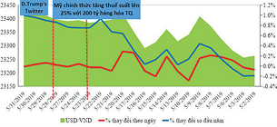
Biến động tỷ giá USD/VND (từ 2/5 đến hết ngày 31/5/2019)
(Nguồn: Bloomberg, Viện Đào tạo và Nghiên cứu tổng hợp)
Về trung và dài hạn, tỷ giá USD/VND sẽ tùy thuộc chủ yếu vào các yếu tố vĩ mô như tăng trưởng GDP, trạng thái cán cân thanh toán tổng thể, cán cân thương mại, thu hút FDI, giá vàng... và sự quản lý sát sao, cũng như động thái phù hợp của NHNN. Tuy nhiên, do cơ chế quản lý tỷ giá trung tâm của Việt Nam được dựa trên một rổ tiền tệ (gồm 8 loại tiền chủ chốt như USD, EUR, JPY, CNY...) trong khi kim ngạch thương mại giữa Việt Nam và Trung Quốc chiếm khoảng 23% tổng kim ngạch xuất nhập khẩu năm 2018, nên trong trường hợp đồng CNY bị mất giá thì VND cũng chịu áp lực giảm giá không nhỏ. Có điểm thuận lợi là khả năng Trung Quốc phá giá CNY là không cao, với 3 lý do chính: Trung Quốc lo ngại sự rút vốn mạnh (capital flight) như đã xảy ra trong năm 2015; Trung Quốc không muốn bị cho là thao túng tiền tệ; gây căng thẳng thêm trong cuộc chiến thương mại và Trung Quốc vẫn kiên định tiến trình quốc tế hóa đồng CNY (mặc dù đồng CNY giảm giá mạnh trong tháng 5, nhưng Chính phủ và NHTW Trung Quốc cho rằng đó là do biến động trên thị trường, họ không chủ động, không cố tình phá giá đồng CNY). Dù vậy, bài toán tỷ giá đã trở nên phức tạp hơn (một phần là do yếu tố tâm lý), đòi hỏi cần theo dõi chặt chẽ để có những dự báo cũng như ứng xử phù hợp. Tuy nhiên, với cơ chế và kinh nghiệm điều hành tỷ giá linh hoạt, chủ động, với việc sử dụng đồng bộ nhiều công cụ khác nhau của NHNN cùng với nguồn lực ngoại hối đã được tăng cường, quan hệ cung - cầu ngoại tệ cơ bản ổn định; chúng tôi cho rằng tỷ giá USD/VND trong tầm kiểm soát và tăng 2 - 3% trong năm 2019 là mức chấp nhận được.
Về lãi suất, căng thẳng thương mại Mỹ - Trung tuy không trực tiếp tác động lên lãi suất tại Việt Nam nhưng có thể tác động gián tiếp thông qua biến động tỷ giá và áp lực lạm phát. Tỷ giá USD/VND dự báo chịu áp lực hơn và đặc biệt áp lực lạm phát tăng lên trong ngắn hạn có thể khiến mặt bằng lãi suất tăng nhẹ. Tuy nhiên, nếu chiến tranh thương mại căng thẳng hơn, FED có thể bắt đầu hạ lãi suất, khi đó mặt bằng lãi suất USD giảm, góp phần giảm áp lực lãi suất USD và VND tại Việt Nam. Trong bối cảnh giằng co đó, khả năng lãi suất VND sẽ đi ngang (có đôi lúc tăng nhẹ) là điều có thể xảy ra.
- Đối với thị trường chứng khoán:
Về vốn đầu tư gián tiếp nước ngoài (FII), mặc dù trong năm 2018 và 5 tháng đầu năm 2019, TTCK Việt Nam biến động mạnh hơn, song Việt Nam vẫn là nơi thu hút mạnh vốn ngoại. Trong 5 tháng đầu năm 2019, hoạt động góp vốn, mua cổ phần của nhà đầu tư nước ngoài tăng mạnh (đạt mức cao nhất từ trước tới nay), tổng giá trị góp vốn đạt 7,65 tỷ USD tăng 278,2% so cùng kỳ năm 2018. Nếu loại trừ 3,85 tỷ USD do khoản chuyển nợ thành vốn cổ phần của Beerco Ltd (Công ty con của ThaiBev tại Hong Kong) vào Công ty TNHH Vietnam Beverage thì vốn FII đạt 4,36 tỷ USD tăng 59% so với cùng kỳ năm 2018.
Đồng thời, với triển vọng kinh tế tăng trưởng khá cao (WB và ADB dự báo GDP Việt Nam năm nay tăng 6,6% - 6,8%), lạm phát tiếp tục được chú trọng kiểm soát, doanh nghiệp niêm yết kinh doanh khả quan; chỉ số VNIndex tăng khá tính từ đầu năm đến nay (7,5%) so với mức tăng bình quân 2% của ASEAN-5 (trong đó, chỉ số SET-Thái Lan tăng 3,6%; STI - Singapore tăng 1,6%; PSEj - Philippines tăng 6,8%; Jakarta Composite tăng 0,2%, KL Composite - Malaysia giảm -2,4%).
Mặc dù thanh khoản thị trường ở mức khá thấp, song khối ngoại tiếp tục mua ròng mạnh mẽ, đạt hơn 5.100 tỷ đồng trong quý 1/2019, trong đó có tới 85% đến từ các quỹ chỉ số ETFs. Khả năng cao khối ngoại sẽ tiếp tục mua ròng trong quý 2/2019 và là động lực giúp ổn định TTCK. Trong bối cảnh kinh tế toàn cầu vẫn đang đối mặt với nhiều biến động, nguồn vốn FII vào các nước mới nổi hay đang phát triển có xu hướng sụt giảm, thì số liệu về dòng vốn FII vào Việt Nam 5 tháng đầu năm 2019 là tín hiệu tốt cho cả nền kinh tế và TTCK.
Tuy nhiên, trong tháng 5/2019, với sự leo thang của chiến tranh thương mại Mỹ - Trung, tương tự như các TTCK khu vực, TTCK Việt Nam có nhiều biến động hơn.Trong 20 phiên giao dịch từ 6/5-31/5/2019, khối ngoại đã bán ròng 13/20 phiên (trong đó có bán ròng 8 phiên liên tiếp từ 7/5 đến 16/5), mua ròng 7/20 phiên; với giá trị bán ròng khoảng 2.237 tỷ đồng (không tính khoản mua cổ phiếu Vincommerce của SK Group).
Trong ngắn hạn, TTCK Việt Nam hiện tại có nhiều liên thông với thị trường tài chính quốc tế; do đó, những biến động bất lợi với nỗi lo chiến tranh thương mại trên thị trường tài chính quốc sẽ có tác động đáng kể đối với TTCK Việt Nam. Theo đó, nhà điều hành Việt Nam cần theo dõi sát sao, xây dựng kịch bản để có thể chủ động ứng phó kịp thời.
Về trung và dài hạn, trong bối cảnh còn nhiều rủi ro, nhà đầu tư có thể rút vốn từ các thị trường mới nổi về các thị trường ít rủi ro hơn, an toàn hơn. Tuy nhiên, với mức giá chứng khoán hấp dẫn hơn (hệ số P/E từ 22 lần xuống còn khoảng 14 lần hiện nay), tiềm năng phát triển kinh tế khá cao, chính trị ổn định và các tổ chức quốc tế nâng xếp hạng tín nhiệm gần đây; Việt Nam là một trong số ít nước mới nổi có nhà đầu tư ngoại mua ròng, với mức gần 1,9 tỷ USD trong năm 2018 (tăng 60% so với năm 2017) và khoảng hơn 16.000 tỷ đồng (khoảng 690 triệu USD) từ đầu năm đến nay (31/5/2019). Mặc dù vậy, cần hết sức lưu ý rủi ro các dòng vốn quốc tế có sự đảo chiều; đồng thời theo dõi sự chuyển dịch dòng vốn từ TTCK sang các kênh đầu tư ít rủi ro hơn như tiết kiệm, BĐS...
Ngoài ra, khả năng thay đổi đáng kể chính sách kinh tế của Mỹ khiến cho các nhà đầu tư quốc tế điều chỉnh danh mục đầu tư của mình tại các thị trường mới nổi để tìm kiếm cơ hội đầu tư tốt hơn tại Mỹ; điều này cũng có thể tác động tiêu cực tới luồng vốn đầu tư gián tiếp vào các nước đang phát triển, trong đó có Việt Nam. Do đó, nhà điều hành Việt Nam cần theo dõi sát sao, xây dựng kịch bản để có thể ứng phó kịp thời.
Như vậy, chiến tranh thương mại Mỹ - Trung leo thang có tác động đến thị trường tài chính - tiền tệ toàn cầu và Việt Nam. Về tổng thể, kinh tế Việt Nam được dự báo tiếp tục tăng trưởng khá cao và tương đối ổn định; tỷ giá, lãi suất và chứng khoán trong tầm kiểm soát. Tuy nhiên, động thái địa chính trị và căng thẳng thương mại diễn biến khó lường, tính bất định và rủi ro tăng, đòi hỏi Chính phủ, các Bộ, ngành, doanh nghiệp, định chế tài chính phải theo dõi sát sao diễn biến chiến tranh thương mại, biến động trên thị trường tài chính - tiền tệ quốc tế; từ đó đưa ra các kịch bản phù hợp và ứng xử, can thiệp kịp thời, linh hoạt, chủ động.
Đồng thời, chú trọng tăng khả năng chống chịu của nền kinh tế, của thị trường tài chính - tiền tệ với các cú sốc bên ngoài thông qua việc đẩy nhanh xử lý những tồn tại, tăng các gối đệm như dự trữ ngoại hối, an toàn vốn cùng với việc tích cực dùng các công cụ quản lý rủi ro tỷ giá, lãi suất, phái sinh tài chính... nhằm tận dụng cơ hội, giảm thiểu rủi ro đối với nền kinh tếViệt Nam nói chung và thị trường tài chính - tiền tệ nói riêng.
Tác động đến đầu tư trực tiếp nước ngoài vào Việt Nam
Với môi trường kinh doanh thông thoáng, an ninh, chính trị ổn định, Việt Nam được đánh giá là điểm thu hút đầu tư hấp dẫn. Thực tế 9 tháng đầu năm 2019 cũng đã minh chứng điều này. Cụ thể, vốn đầu tư trực tiếp nước ngoài thực hiện 9 tháng ước tính đạt 14,2 tỷ USD tăng 7,3% so với cùng kỳ năm trước tính đến 20/9/2019; Việt Nam đã thu hút 2.759 dự án cấp phép mới với số vốn đăng ký đạt hơn 10,9 tỷ USD tăng 26,4% về số dự án và giảm 22,3% về vốn đăng ký so với cùng kỳ năm 2018.
Bên cạnh đó, đã có 1.037 lượt dự án được cấp phép từ các năm trước đăng ký điều chỉnh vốn đầu tư với số vốn tăng thêm đạt 4.789,8 triệu USD giảm 13,6% so với cùng kỳ năm trước. Như vậy, tổng số vốn đăng ký cấp mới và vốn tăng thêm trong 9 tháng năm nay đạt hơn 15,7 tỷ USD giảm 19,9% so với cùng kỳ năm 2018. Trong 9 tháng năm 2019 Hàn Quốc là nhà đầu tư lớn nhất với hơn 2,09 tỷ USD chiếm 19,1% tổng vốn đăng ký cấp mới; tiếp đến là Trung Quốc hơn 2,02 tỷ USD chiếm 18,4%; Nhật Bản hơn 1,5 tỷ USD chiếm 14,4%…
Ảnh hưởng đến môi trường Việt Nam
Các chuyên gia cảnh báo rằng "bùng nổ chiến tranh thương mại" hiện nay dẫn đến sự phụ thuộc quá mức vào xuất khẩu và đầu tư quốc tế, tăng trưởng bền vững của Việt Nam sẽ phải đối mặt với những thách thức dài hạn. Chỉ riêng trong 5 tháng đầu năm 2019, đầu tư trực tiếp nước ngoài của Trung Quốc vào Việt Nam đã tăng nhanh và đạt 2 tỷ USD, trong đó chế biến và sản xuất chiếm 85%.
Điều này có nghĩa là hàng hóa xuất khẩu của Việt Nam có thể tăng trong tương lai, nhưng lợi ích thực sự không phải là doanh nghiệp Việt Nam. Mặt khác, các nhà quản lý Việt Nam cũng cần kiểm soát chặt chẽ các dự án đầu tư từ Trung Quốc để tránh những tác động bất lợi lâu dài đối với môi trường khi sử dụng các công nghệ lạc hậu và ô nhiễm môi trường. Có những lo ngại rằng, các công ty Trung Quốc sẽ nhập khẩu các công nghệ lỗi thời và gây ô nhiễm vào Việt Nam, gây ra áp lực và thiệt hại to lớn cho môi trường.
GIẢI PHÁP VÀ KẾT LUẬN
Giải pháp
Việt Nam có khá nhiều cơ hội về đầu tư và thương mại trong ngắn hạn, mặc dù về trung và dài hạn vẫn có thể chịu tác động tiêu cực do kinh tế thế giới và các đối tác lớn giảm tốc. Căng thẳng thương mại Mỹ - Trung sẽ tạo ra sự dịch chuyển dòng đầu tư; trong đó có đầu tư FDI tại Trung Quốc. Dự báo dòng đầu tư này sẽ tiếp tục tăng nhanh. Thực tế dòng đầu tư FDI vào Việt Nam trong những tháng vừa qua cho thấy xu hướng này đã bắt đầu.
Bên cạnh đầu tư, cơ hội cho thương mại của Việt Nam cũng khá lớn: Tùy vào từng ngành cụ thể, mức thuế quan 25% có thể có tác dụng ngăn chặn dòng thương mại từ Trung Quốc sang Mỹ (có thể với một số ngành thì chưa phải là quá cao và chưa có tác dụng ngăn chặn hoàn toàn thương mại Mỹ- Trung).
Tuy nhiên lỗ hổng thị trường của cả Mỹ và Trung Quốc xuất hiện làm tăng nhu cầu nhập khẩu từ Việt Nam. Trong danh mục của 250 tỷ USD xuất khẩu của Trung Quốc sang Mỹ bị áp thuế, có rất nhiều hàng tiêu dùng, vì vậy cơ hội cho hàng xuất khẩu của Việt Nam là khá lớn.
Sau đây là những đề xuất một số giải pháp nhằm hạn chế rủi ro của các tác động tiêu cực đến nền kinh tế Việt Nam trong cuộc chiến tranh thương mại Mỹ - Trung Quốc.
Bước đầu sẽ là đa phương hóa tối đa quan hệ kinh tế, thương mại thông qua những hiệp định FTA thế hệ mới, đồng thời sẽ không để một đối tác nào có một vị thế có thể chi phối được nền kinh tế quốc gia. Chính sách này không chỉ áp dụng cho nguồn cầu mà cả cho nguồn cung ứng cho nền kinh tế quốc gia.
Tranh đấu không ngừng để giữ gìn và phát triển các thị trường xuất khẩu của mình. Trước mắt, ảnh hưởng trực tiếp của cuộc chiến nói trên là những khó khăn do chính quyền Mỹ đưa ra nhằm ngăn chặn xuất khẩu thép, nhôm, cá da trơn vào thị trường này. Để tránh rơi vào tình thế khó xử và nguy hiểm cho chủ quyền quốc gia thì cách tốt nhất là không theo phe nào, tức giữ vị thế “trung lập kinh tế”.
Phải đa phương hóa tối đa các quan hệ kinh tế, ngoài việc ký kết hiệp định CPTPP( Đối tác Toàn diện và Tiến bộ xuyên Thái Bình Dương) là bước tiến rất tốt nhưng ta cần đi xa hơn nữa để bổ sung những thị trường đã không còn tồn tại. Mặt khác, ta phải ngăn chặn sự chi phối, dưới mọi hình thức của một quốc gia hay khối kinh tế, lên nền kinh tế Việt Nam”.
Nâng cao năng lực cạnh tranh của các doanh nghiệp chúng ta trong xuất, nhập khẩu, cải thiện môi trường đầu tư để đảm bảo khả năng cạnh tranh.
Tiếp tục duy trì ổn định kinh tế vĩ mô, kiềm chế lạm phát, đảm bảo linh hoạt tỷ giá bởi tác động của cạnh tranh thương mại sẽ tác động đến tỷ giá.
Chuẩn bị tốt hơn các điều kiện để tiếp nhận làn sóng đầu tư chất lượng cao và đầu tư vào công nghiệp phụ trợ trong trường hợp có sự dịch chuyển từ Trung Quốc. Tiếp tục cải thiện nâng cấp hạ tầng, đặc biệt hạ tầng logistic nhằm giảm chi phí đầu tư và chi phí lưu thông.
Nghiên cứu tận dụng cơ hội cũng như các thách thức để cải thiện chuỗi cung ứng của Việt Nam hiện nay. Việt Nam được cho là hưởng lợi lớn từ thương mại và đầu tư, tuy nhiên các lợi ích này có tính ngắn hạn. Điểm nghẽn về dài hạn vẫn là cải thiện chuỗi cung úng để nâng cao giá trị xuất khẩu, tận dụng được các cơ hội từ FTA cũng như mang lại giá trị cao hơn cho doanh nghiệp trong nước.
Việt Nam cần chủ động tìm hiểu và tiếp cận những nhà đầu tư về mảng này có ý định dịch chuyển sang Việt Nam để xúc tiến đầu tư.
Chúng ta cần có sự lựa chọn, chọn lọc đầu tư nước ngoài, ưu tiên những đầu tư phát triển chất lượng cũng như đảm bảo thân thiện môi trường và công nghệ.
Phải hết sức cảnh giác với việc có thể các hàng hóa thông qua Việt Nam, xuất khẩu qua thị trường Việt Nam để xuất khẩu vào những thị trường đánh thuế cao để tránh thuế. Phải phòng vệ, ngăn ngừa gian lận thương mại.
Kết luận
Trong ngắn hạn, chúng ta có thể tận dụng hệ quả của cuộc chiến tranh thương mại Mỹ - Trung để hưởng lợi. Tuy nhiên, các DN Việt Nam cần luôn ghi nhớ điểm cốt lõi của kinh doanh bền vững là chất lượng đi đầu. Trong cuộc chiến thương mại này, Việt Nam không là nền kinh tế đối đầu trực tiếp với Mỹ, không có nghĩa là chúng ta sẽ không bị Mỹ khống chế. Chúng ta cần chuẩn bị sẵn các chính sách đối phó bởi Việt Nam rất có thể nằm trong vòng xoáy chung của toàn cầu.
Bài viết được tổng hợp từ:
- vietnamnet.vn/vn/the-gioi/tq-doa-tra-dua-neu-duc-theo-my-cam-cua-huawei-599661.html
- http://tapchitaichinh.vn/nghien-cuu-trao-doi/chien-tranh-thuong-mai-my-trung-va-mot-so-tac-dong-den-viet-nam-309898.html
- Nguồn: Bloomberg, Viện Đào tạo và Nghiên cứu tổng hợp
- http://vinalines.com.vn/vi/viet-nam-duoc-va-mat-gi-trong-chien-tranh-thuong-mai-my-trung/
- https://forbesvietnam.com.vn/thao-luan/chien-tranh-thuong-mai-my-trung-va-tac-dong-toi-viet-nam-6677.html
- https://trungtamwto.vn/upload/files/an-pham/258-tai-lieu-tham-khao/6.%20Tac%20dong%20cua%20chien%20tranh%20thuong%20mai%20My%20Trung%20den%20kinh%20te%20toan%20cau%20va%20Viet%20Nam.pdf?fbclid=IwAR3R0y36x8ZjVuz5Od-yIdRXU-_tR8WBDiS9s0StSf-R_O5teI620rq-n4c
- https://chungkhoan123.vn/tac-dong-den-ttck-viet-nam/
- https://bnews.vn
- http://kinhtedothi.vn
- http://tapchicongthuong.vn
- http://tapchicongthuong.vn/bai-viet/chien-tranh-thuong-mai-trung-my-va-anh-huong-doi-voi-viet-nam-69628.htm.
- https://replus.com.vn/chien-tranh-thuong-mai-my-trung/.
- https://vi.wikipedia.org/wiki/Hi%E1%BB%87p_%C4%91%E1%BB%8Bnh_Th%C6%B0%C6%A1ng_m%E1%BA%A1i_T%E1%BB%B1_do_B%E1%BA%AFc_M%E1%BB%B9
- https://vi.wikipedia.org/wiki/Qu%E1%BB%B9_Ti%E1%BB%81n_t%E1%BB%87_Qu%E1%BB%91c_t%E1%BA%BF
- https://noithatotodep.com/ice-hev-phev-va-bev-nghia-la-gi/
- https://vi.wikipedia.org/wiki/NATO
- https://en.m.wikipedia.org/wiki/United_States
- https://en.m.wikipedia.org/wiki/Economy_of_the_United_States
- https://en.m.wikipedia.org/wiki/China
- https://en.m.wikipedia.org/wiki/Economy_of_China

